

## 28. Międzynarodowy Festiwal "Nova Muzyka i Architektura"

**Spis treści**

28. Międzynarodowy Festiwal "Nova Muzyka i Architektura" 1

**LEAD** 2

**NOTKA PRASOWA** 2

**Lipiec z gośćmi z zagranicy** 2

**Sierpień z musicalami, Bondem i Bachem** 3

**PRZYDATNE INFORMACJE I KONTAKTY** 6

## **LEAD**

Największe hity musicali, najsłynniejsze utwory The Beatles, przeboje z filmów o Jamesie Bondzie, a także recital fortepianowy na Wiśle – to wszystko czeka na nas podczas 28. Międzynarodowego Festiwalu Nova Muzyka i Architektura w Toruniu.

## **NOTKA PRASOWA**

Zbliża się lato, więc, jak co roku o tej porze, Toruńska Orkiestra Symfoniczna zaprasza na Międzynarodowy Festiwal Nova Muzyka i Architektura. To jeden z najistotniejszych i najciekawszych punktów na letniej, kulturalnej mapie Torunia i całego województwa. W tym roku odbywa się już 28. edycja wydarzenia.

Idea festiwalu od lat pozostaje ta sama: to prezentowanie muzyki klasycznej, filmowej i rozrywkowej w zabytkowych i nowoczesnych wnętrzach architektury toruńskiej. Koncerty ponownie odbywać się będą w różnych miejscach w Toruniu m.in. w Ratuszu Staromiejskim, Kościele św. Szczepana, CKK Jordanki oraz na barce na Wiśle. Wstęp na część wydarzeń jest bezpłatny.

Festiwal zainaugurowaliśmy koncertem „Amerykański sen” - w programie znalazły się Suita z „Gwiezdnych wojen”, „Błękitna rapsodia” Gershwina oraz utwory Bernsteina – „Uwertura” do operetki „Kandyd” i „Tańce symfoniczne” z musicalu „West Side Story”. Solistą koncertu był pianista Paweł Tomaszewski, a Toruńską Orkiestrę Symfoniczną poprowadził Dainius Pavilionis.

Za nami także koncert dla dzieci na powitanie wakacji, podczas którego wystąpiła Kapela Podwórkowa „Ferajna Bydgoska”. Kolejne spotkanie dla najmłodszych melomanów już 6 lipca w Piernikowym Miasteczku. Opowiemy na nim legendy związane z Toruniem, poznamy historię pierników, plagi żab i… pewnego smoka. Wstęp wolny.

### **Lipiec z gośćmi z zagranicy**

Festiwal letni to nie tylko koncerty, lecz także widowiska muzyczne. 14 lipca zapraszamy na Tańce z Dalekiego Wschodu w Amfiteatrze Baja Pomorskiego. Grupa młodych tancerek z Korei Południowej przyjedzie do Torunia, żeby zaprezentować tradycyjne koreańskie tańce. Będzie to pełne emocji spotkanie z muzyką i ruchem. Wstęp wolny.

Na 20 lipca Toruńska Orkiestra Symfoniczna przygotowała coś bardzo nietypowego – recital fortepianowy na barce na Wiśle. Podczas koncertu Muzyka Rzeki vol. 1: Chopin / Schumann Yuhang Liu, młody pianista z Chin, wykona najsłynniejsze utwory polskiego kompozytora, a także „Karnawał” Schumanna. Wstęp wolny.

Dzień później, również na barce, odbędzie się Wieczór Hiszpański. Koncert organizowany jest przy współpracy z Konsulatem Honorowym RP w Nawarra, Kraju Basków i La Rioja w Pampelunie. Zagraniczni artyści zagrają m.in. utwory Ravela, Bizeta (słynne „Tańce cygańskie” z opery „Carmen”) czy Albéniza. Wstęp wolny.

Do Torunia przyjedzie też Duo Karolina Mikołajczyk & Iwo Jedynecki. Połączenie dźwięków skrzypiec i akordeonu zachwyca słuchaczy na całym świecie. Zespół gościł w 25 krajach, na 4 kontynentach, w tym jesienią 2023 roku w Meksyku, na Kubie oraz w nowojorskim Carnegie Hall. Podczas koncertu 28 lipca w Ratuszu Staromiejskim w Toruniu artyści wykonają utwory znane z sal kinowych. W szczególności skupią się na słynnych tangach, a zatem zwolennicy bardziej drapieżnych brzmień także znajdą na koncercie coś dla siebie.

### **Sierpień z musicalami, Bondem i Bachem**

Sierpień rozpoczniemy dwoma, jakże odmiennymi koncertami. 1 sierpnia na scenie Jordanek zaprezentuje się osiemdzięsięcioosobowa orkiestra dęta z Korei Południowej. Z kolei na Sali Prób odbędzie się koncert z okazji 80. rocznicy Powstania Warszawskiego. W programie koncertu „Armaty ukryte w kwiatach” m.in. utwory Chopina i Moniuszki, które zaśpiewają Jan Cieplik i Wojciech Kowalski. Wstęp na oba koncerty jest wolny, bezpłatne wejściówki będą do odbioru w kasie w CKK Jordanki.

Warto również zwrócić uwagę na koncert o nietuzinkowym tytule „Barokowe prze(O)oboje)”. Pierwsze skrzypce podczas tego wydarzenia zagra… obój, a towarzyszyć mu będzie Raffa Quartet i klawesynista Marek Przywarty. Barokowe dzieła Bacha czy Vivaldiego zabrzmią w Kościele św. Szczepana 3 sierpnia. Wstęp wolny.

Ich czworo i saksofony - taki tytuł również mógłby nosić sierpniowy koncert Nemesis Quartet. Nowy, folkowy projekt grupy eksploruje polskie inspiracje ludowe w twórczości tych najwybitniejszych, a także jeszcze nieodkrytych polskich kompozytorów. W programie koncertu „Saksofony z każdej strony” polskie tańce narodowe, melodie ludowe, popularne pieśni, połączone w unikalne utwory, które wiele mówią o polskim dziedzictwie muzycznym i kulturowym. Zapraszamy 4 sierpnia do Dworu Artusa.

Toruńska Orkiestra Symfoniczna przygotowała też coś specjalnego dla miłośników musicali. 9 sierpnia Salę Koncertową na Jordankach wypełnią utwory z takich broadwayowskich hitów jak „Cabaret”, „Chicago”, „Koty”, „Skrzypek na dachu”, „Upiór w operze” czy „Moulin Rouge”. Zaśpiewają je soliści znani choćby z desek teatralnych czy programów typu talent show: Daniel Cebula-Orynicz, Wioleta Malchar-Orynicz oraz Weronika Skalska.

Przeboje The Beatles w zupełnie innej, niecodziennej, a czasem nieoczekiwanej perspektywie, w jazzowej interpretacji pojawią się na koncercie 10 sierpnia na Jordankach. – Z nami zabierzecie się w podróż prosto do Liverpoolu. Usłyszycie cały przekrój utworów skomponowanych przez członków tej legendarnej grupy: „Can't Buy Me Love”, „Hey Jude”, „Get Back”, „Let It Be”, „Michelle”, „Yesterday”, „Come Together” i wiele innych znanych Wam przebojów – zachęcają członkowie zespołu Imienowski Jazz Set.

Największe przeboje muzyki filmowej usłyszymy na koncercie 18 sierpnia w CKK Jordanki. Toruńską Orkiestrę Symfoniczną poprowadzi Krzysztof Dobosiewicz.

Festiwal zakończymy w iście szpiegowskim stylu – 31 sierpnia w Sali Koncertowej na Jordankach Kamil Franczak, Wioleta Malchar-Orynicz oraz Małgorzata Janek w towarzystwie Toruńskiej Orkiestry Symfonicznej wykonają przeboje z filmów o Jamesie Bondzie.

Spędźcie to lato z dobrą muzyką i posłuchajcie dźwięków z wnętrza miasta.

**PARTNERZY**

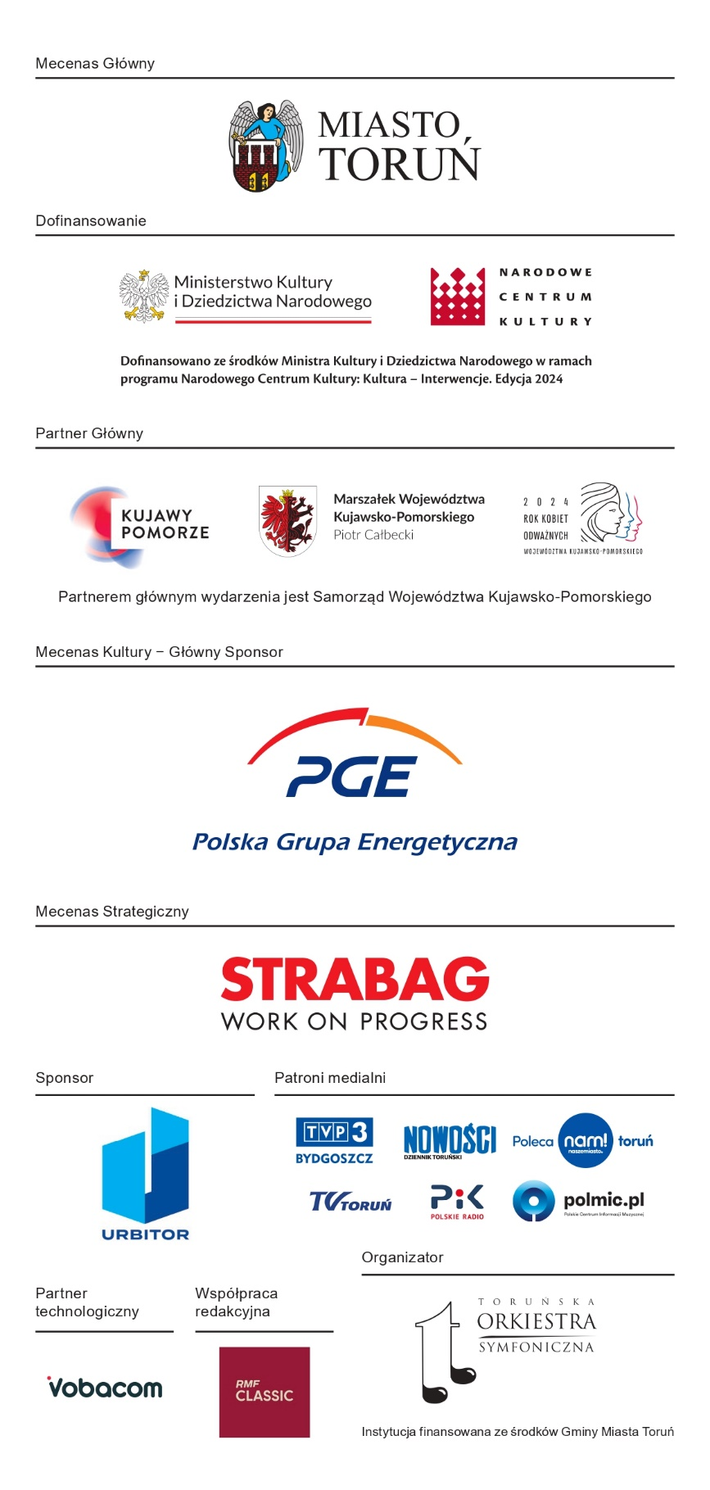

Mecenas Główny: Gmina Miasta Toruń

Dofinansowano ze środków Ministra Kultury i Dziedzictwa Narodowego w ramach programu Narodowego Centrum Kultury: Kultura - Interwencje. Edycja 2024

Partner Główny: Samorząd Województwa Kujawsko-Pomorskiego

Mecenas Kultury - Główny Sponsor: PGE Polska Grupa Energetyczna S.A.

Mecenas Strategiczny: Strabag Sp. z o.o.

Sponsor: Urbitor Spółka z o.o.

Partner technologiczny: Vobacom Sp. z o.o.

Patronaty medialne: TVP3 Bydgoszcz, TV Toruń, Nowości - Dziennik Toruński, Toruń Nasze Miasto, Radio PiK, POLMIC

Współpraca redakcyjna: RMF Classic

Organizator: Toruńska Orkiestra Symfoniczna

## **PRZYDATNE INFORMACJE I KONTAKTY**

Kasa biletowa: czynna jest w czwartki i piątki w godz. 13:00 – 19:00 oraz na godzinę przed danym wydarzeniem w miejscu, w którym będzie się ono odbywać

Małgorzata Działdowska  
tel.: +48 56 642 43 79  
[kasa@tos.art.pl](mailto:kasa@tos.art.pl)

W przypadku zainteresowania **biletami grupowymi** prosimy o kontakt:

Katarzyna Olszewska - specjalista ds. sprzedaży i marketingu   
tel.: +48 56 644 83 01,   
kom.: +48 790 206 810  
[k.olszewska@tos.art.pl](mailto:k.olszewska@tos.art.pl)

Kontakt dla mediów:

Sara Watrak – specjalistka ds. obsługi mediów i widza   
tel.: +48 56 663 79 17  
kom.: +48 533 795 711  
[s.watrak@tos.art.pl](mailto:s.watrak@tos.art.pl)